2020年上海市杨浦区中考化学二模试卷
一、选择题（共20分）
1．（3分）在地壳中含量最多的元素是（ ）
A．O B．Si C．Al D．Fe
2．（3分）属于化学变化的是（ ）
A．酒精挥发 B．食物变质 C．玻璃破碎 D．干冰升华
3．（3分）不属于溶液的是（ ）
A．海水 B．糖水 C．生理盐水 D．蒸馏水
4．（3分）焰色反应火焰呈黄色的物质是（ ）
A．KCl B．NaCl C．CaCl₂ D．CuCl₂
5．（3分）下列属于复合肥料的是（ ）
A．KNO₃ B．K₂CO₃ C．NH₄Cl D．Ca（H₂PO₄）₂
6．（3分）俗称、名称与化学式不能表示同一种物质的是（ ）
A．酒精、乙醇、C₂H₆O
B．烧碱、氢氧化钠、NaOH
C．熟石灰、石灰水、Ca（OH）₂
D．胆矾、硫酸铜晶体、CuSO₄•5H₂O
7．（3分）二氧化碳的制取过程中错误的操作是（ ）
A．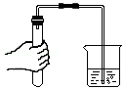检查气密性 B．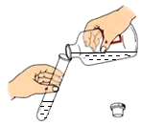取用药品
C．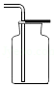收集气体 D．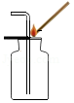验满
8．（3分）如图所示，在氢气与氧化铜反应的实验中，发现固体由黑色变成亮红色后，又变暗红色。造成此现象的原因可能是（ ）
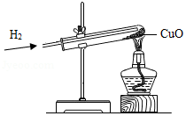
A．氢气撤得太早 B．加热的温度不够
C．酒精灯撤得太早 D．没有在密闭装置中进行
9．（3分）对电解水的实验叙述错误的是（ ）
A．实验时使用直流电源
B．实验证明水是由氢、氧两种元素组成
C．与电源正极相连的玻璃管内产生的气体能在空气中燃烧
D．为增强水的导电性，常在水中加入稀硫酸或氢氧化钠溶液
10．（3分）对物质燃烧的现象，描述正确的是（ ）
A．碳在氧气中燃烧发出白光
B．氢气在空气中燃烧发出蓝光
C．磷在空气中燃烧产生白色烟雾
D．硫在氧气中燃烧发出淡蓝色火焰
11．（3分）利用太阳光能人工合成燃料，反应的微观示意图如图。说法正确的是（ ）
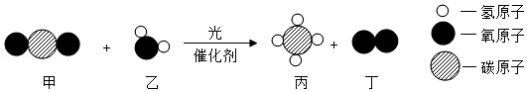
A．甲、乙、丁三种物质都是氧化物
B．反应前后各元素的化合价均不变
C．参加反应的甲、乙分子个数比为1：1
D．该反应体现了无机物在一定条件下可以转化为有机物
12．（3分）常温下，对100mL氯化钠饱和溶液进行图示实验。下列分析错误的是（ ）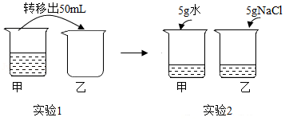
A．实验1后：甲、乙溶液的溶质质量分数相等
B．实验2后：甲、乙溶液的质量相等
C．实验2后：甲、乙溶液所含溶质质量相等
D．实验2后：甲溶液为氯化钠的不饱和溶液
13．（3分）叙述正确的是（ ）
A．保持物质化学性质的微粒一定是分子
B．燃烧都是剧烈的发热发光的化合反应
C．催化剂在化学反应前后，其质量和化学性质都不发生变化
D．两种物质发生反应生成盐和水，该反应一定是复分解反应
14．（3分）为除去各物质中混有的少量杂质，采用方案正确的是（ ）
选项 | 物质（杂质） | 除杂方案
A | 铜粉（氧化铜） | 在空气中充分灼烧
B | NaCl溶液（Na₂CO₃） | 加入适量稀硫酸
C | H₂O（CO₂） | 通过足量NaOH固体，干燥
D | CaCl₂溶液（HCl） | 加入过量碳酸钙粉，过滤
A．A B．B C．C D．D
15．（3分）将金属M的粉末放入盛有硝酸铜溶液的烧杯中，充分反应后，溶液呈无色，继续向烧杯中加入一定量的硝酸银溶液，充分反应后过滤，得到滤渣和蓝色滤液。根据上述实验分析，下列说法错误的是（ ）
A．金属活动性强弱顺序：M＞Cu＞Ag
B．滤渣中可能有金属M
C．滤液中至少含有两种溶质
D．滤渣中一定有Ag
16．（3分）向20.0mL质量分数为3%的盐酸中滴加氢氧化钠溶液，溶液中的pH随所加氢氧化钠溶液的体积变化如图所示。叙述错误的是（ ）
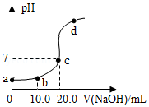
A．所用氢氧化钠溶液的质量分数为3%
B．a、b点对应溶液的pH：a＜b
C．c点时溶液温度最高
D．c、d点对应的氯化钠质量：c＝d
17．（3分）甲、乙、丙、丁、戊五种物质（或其溶液），相邻的物质之间能发生化学反应。已知：五种物质分别是Fe、HCl、NaOH、CaCO₃和CuCl₂中的一种，其中甲是单质。有关说法正确的是（ ）
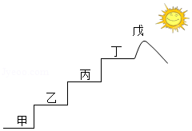
A．甲能与三种物质反应 B．乙和丙反应能产生气体
C．丁一定是HCl D．戊为无色溶液
18．（3分）粗盐中含有泥沙及少量可溶性MgCl₂、CaCl₂、Na₂SO₄等杂质，为获得精盐进行如图实验。叙述错误的是（ ）
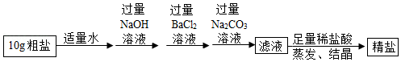
A．根据NaCl的溶解度，可计算出溶解10g粗盐所需水的最少质量
B．只调换“过量的NaOH溶液”与“过量的BaCl₂溶液”的顺序，也能达到实验目的
C．加入过量Na₂CO₃溶液的目的是除尽BaCl₂和CaCl₂
D．若称得精盐的质量为8.5g，则该粗盐样品中氯化钠的纯度是85%
19．（3分）下列四个图象能正确反映对应变化关系的是（ ）
A．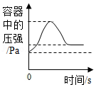在密闭容器中用红磷测定空气中氧气的含量
B．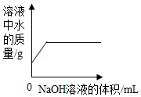常温下向一定量的稀硫酸中滴加氢氧化钠溶液
C．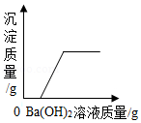向盐酸和硫酸钠的混合溶液中滴加氢氧化钡溶液
D．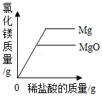向等质量的镁和氧化镁固体中，分别加入质量分数相同的稀盐酸
20．（3分）某露置于空气中的CaO固体，测得其中Ca元素质量分数为50%，取8g该固体样品，向其中加入足量稀盐酸使其完全溶解。说法错误的是（ ）
A．加入稀盐酸后一定有气泡产生
B．该样品中一定没有CaO
C．生成CaCl₂的质量为11.1g
D．该样品的成分可能是Ca（OH）₂和CaCO₃
二、填空题（共19分）
21．（9分）2020年初爆发了新型冠状病毒肺炎疫情，75%的医用酒精和“84消毒液”是常用的消毒剂。
①酒精（C₂H₆O） 由 种元素组成，它的摩尔质量是 ，0.1mol酒精中约含 个H原子（科学计数法表示）；75%的医用酒精属于 （选填“混合物”或“化合物”）。
②某“84消毒液”瓶体部分标签如图所示。
Ⅰ．测得溶液pH＝12，显 （填“酸性”、“碱性”或“中性”）； 该瓶“84消毒液”中NaClO的质量至少为 g。
Ⅱ．洁厕灵的主要成分是盐酸，它与“84消毒液”不能混合使用。反应的化学方程式：2HCl+NaClO═NaCl+Cl₂↑+X，X的化学式为 。氯元素在化学反应前后的化合价有 种，反应前它以 （选填“游离”或“化合”）态存在。
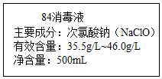
22．（5分）甲、乙两种物质（均不含结晶水）的溶解度曲线如图所示，请回答。
①t₂℃时，甲物质的溶解度是 。
②t₁℃时，100g水中放入50g乙，充分溶解后所得溶液的质量是 g。
③t₂℃时，取100g甲、乙固体分别配成饱和溶液，所需水较少的是 （填“甲”或“乙”）；分别降温到t₁℃，甲析出晶体质量比乙多 g。
④甲溶液状态发生改变时，操作正确的是 。
A．a点→c点：加热
B．b点→c点：恒温蒸发
C．a点→b点：加水
D．c点→a点：降温、过滤
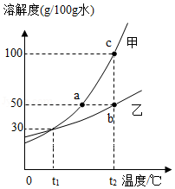
23．（5分）为探究金属的化学性质，兴趣小组使用等质量分数的稀盐酸进行如图实验。
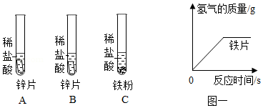
①A中反应的化学方程式是 ，由A、B反应的现象可推出Fe与Zn两种金属的活动性强弱是 。
②通过比较B、C的反应现象，不能得出铁、锌两种金属的活动性强弱，原因是 。
③充分反应后，B中固体全部消失，检验溶液中是否含有HCl，不可选择的药品是 。
A．Na₂CO₃ 固体 B．AgNO₃溶液 C．CuO D．铁粉
④A与C中分别放入等质量的铁片与铁粉，在图一中画出铁粉与稀盐酸反应时间与生成氢气的关系的图象。
三、简答题（共21分）
24．（15分）利用创新的实验装置进行实验（装置气密性良好）。
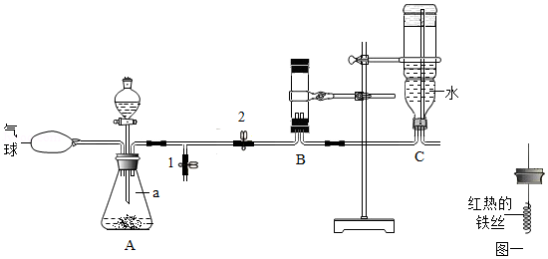
实验一：制取氧气并验证其性质
①写出编号a仪器的名称 。
②利用A装置制取氧气的化学方程式是 。
③打开弹簧夹1、关闭弹簧夹2，在尖嘴处观察到带火星的小木条复燃，说明 。
④关闭弹簧夹1、打开弹簧夹2，利用 收集氧气。反应一段时间后，B装置中液面不再发生变化时，关闭弹簧夹2，将红热的铁丝（图一）放入B装置中，观察到的现象是 。
实验二：制取二氧化碳并验证其性质
①用粉末状大理石和稀盐酸为原料，利用A装置也可以制取CO₂的原因是 。
②打开弹簧夹1、关闭弹簧夹2，用3个250mL的烧瓶收集满CO₂进行实验。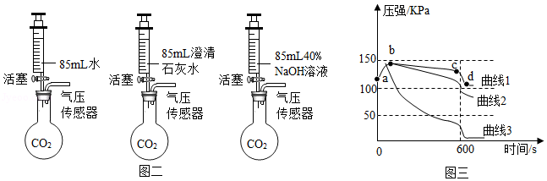
如图二所示，同时迅速将注射器内液体全部注入各自烧瓶中，关闭活塞；一段时间后，同时振荡三个烧瓶。得到如图三所示的烧瓶内压强与时间的关系曲线图。
Ⅰ．曲线1中导致cd段气压快速变小的操作是 。
Ⅱ．曲线2中发生反应的化学方程式为 。
Ⅲ．比较曲线2与曲线3的差异，说明原因 。
Ⅳ．根据图三所示，可以得出的结论是 （填序号）。
A．1体积水中溶解CO₂的量小于1体积
B．CO₂能与水发生反应
C．CO₂能与NaOH溶液发生反应
D．检验CO₂用饱和澄清石灰水较合适
Ⅴ．实验室制取2.2g二氧化碳，至少需要碳酸钙多少mol？（请根据化学方程式列式计算） 。
25．（6分）有一包白色固体样品，可能含有NaOH、Na₂CO₃、K₂SO₄、NaCl中的一种或几种，为确定其组成，进行如下实验：
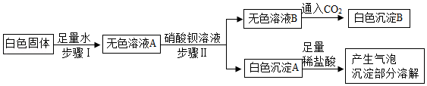
①步骤Ⅱ中发生的化学反应方程式 （写一条即可）。
②无色溶液B中的溶质一定有 。
③分析上述实验过程，仍无法确定的物质是 。
④若要进一步确定样品的组成，还需进行的实验操作是 。

2020年上海市杨浦区中考化学二模试卷
参考答案与试题解析
一、选择题（共20分）
1．（3分）在地壳中含量最多的元素是（ ）
A．O B．Si C．Al D．Fe
【分析】利用识记知识，结合地壳中元素的含有情况的比例进行判断解决即可。
【解答】解：根据记忆可知在地壳中元素含量排在前四位的元素是：氧硅铝铁。
故选：A。
【点评】此题是对地壳中元素含量的考查，只要能记住元素含量的排列顺序即可顺利解题。
2．（3分）属于化学变化的是（ ）
A．酒精挥发 B．食物变质 C．玻璃破碎 D．干冰升华
【分析】本题考查学生对物理变化和化学变化的确定。判断一个变化是物理变化还是化学变化，要依据在变化过程中有没有生成其他物质，生成其他物质的是化学变化，没有生成其他物质的是物理变化。
【解答】解：A、酒精挥发是由液态变为气态，只是状态的改变，属于物理变化，故A错；
B、食物变质有菌类物质生成，属于化学变化，故B正确；
C、玻璃破碎，只是形状的改变，属于物理变化，故C错；
D、干冰升华是由固态变为气态，只是状态的改变，属于物理变化，故D错。
故选：B。
【点评】搞清楚物理变化和化学变化的本质区别是解答本类习题的关键。判断的标准是看在变化中有没有生成其他物质。一般地，物理变化有物质的固、液、气三态变化和物质形状的变化。
3．（3分）不属于溶液的是（ ）
A．海水 B．糖水 C．生理盐水 D．蒸馏水
【分析】本题考查溶液的概念，在一定条件下溶质分散到溶剂中形成的是均一稳定的混合物。
【解答】解：A、海水是均一稳定的混合物，属于溶液，故A错；
B、糖水是均一稳定的混合物，属于溶液，故B错；
C、生理盐水是均一稳定的混合物，属于溶液，故C错；
D、蒸馏水是由一种物质组成，属于纯净物，不属于溶液，故D正确。
故选：D。
【点评】应熟悉溶液是一种均一稳定的混合物，在不改变条件时，溶液的组成和浓度都不会发生变化，要与悬浊液和乳浊液区分。
4．（3分）焰色反应火焰呈黄色的物质是（ ）
A．KCl B．NaCl C．CaCl₂ D．CuCl₂
【分析】多种金属或它们的化合物在灼烧时，会使火焰呈现特殊的颜色，化学上叫焰色反应；下表为部分金属元素的焰色：
金属元素 | 钾 | 钠 | 钙 | 钡 | 铜
焰色 | 紫色 | 黄色 | 砖红色 | 黄绿色 | 绿色
据此进行分析判断。
【解答】解：A、氯化钾中含有钾元素，焰色反应时火焰是紫色，故A错误；
B、NaCl含有钠元素，火焰的颜色呈黄色，故B正确；
C、氯化钙中含有钙元素，焰色反应显砖红色，故C错误；
D、氯化铜中含有铜元素，焰色反应显绿色，故D错误。
故选：B。
【点评】本题难度不大，考查了焰色反应的应用，熟知金属与金属化合物的焰色反应的现象及其应用是正确解答本题的关键。
5．（3分）下列属于复合肥料的是（ ）
A．KNO₃ B．K₂CO₃ C．NH₄Cl D．Ca（H₂PO₄）₂
【分析】含有氮元素的肥料称为氮肥。含有磷元素的肥料称为磷肥。含有钾元素的肥料称为钾肥。同时含有氮、磷、钾三种元素中的两种或两种以上的肥料称为复合肥。
【解答】解：A、KNO₃中含有钾元素和氮元素，属于复合肥；
B、K₂CO₃中含有钾元素，属于钾肥；
C、NH₄Cl中含有氮元素，属于氮肥；
D、Ca（H₂PO₄）₂中含有磷元素，属于磷肥。
故选：A。
【点评】本题主要考查化肥的分类方面的知识，解答时要分析化肥中含有哪种或哪几种营养元素，然后再根据化肥的分类方法确定化肥的种类。
6．（3分）俗称、名称与化学式不能表示同一种物质的是（ ）
A．酒精、乙醇、C₂H₆O
B．烧碱、氢氧化钠、NaOH
C．熟石灰、石灰水、Ca（OH）₂
D．胆矾、硫酸铜晶体、CuSO₄•5H₂O
【分析】根据常见化学物质的名称、俗称、化学式进行分析判断即可。
【解答】解：A．乙醇俗称酒精，其化学式为C₂H₆O，俗名、名称与化学式能表示同一种物质，不合题意；
B．烧碱是氢氧化钠的俗称，其化学式为NaOH，俗名、名称与化学式能表示同一种物质，不合题意；
C．熟石灰是氢氧化钙的俗称，石灰水是氢氧化钙的水溶液，俗名、名称与化学式不能表示同一种物质，符合题意；
D．胆矾是五水合硫酸铜晶体的俗称，其化学式为CuSO₄•5H₂O，俗名与化学式能表示同一种物质，不合题意。
故选：C。
【点评】本题难度不大，熟练掌握常见化学物质的名称、俗称、化学式是正确解答此类题的关键。
7．（3分）二氧化碳的制取过程中错误的操作是（ ）
A．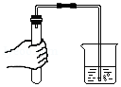检查气密性 B．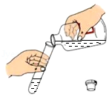取用药品
C．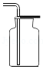收集气体 D．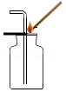验满
【分析】A、根据检查装置气密性的方法进行分析判断。
B、根据向试管中倾倒液体药品的方法进行分析判断。
C、根据二氧化碳的密度比空气的大，进行分析判断。
D、根据二氧化碳气体的验满方法进行分析判断。
【解答】解：A、检查装置气密性的方法：把导管的一端浸没在水里，双手紧贴容器外壁，若导管口有气泡冒出，装置不漏气；图中所示操作正确。
B、向试管中倾倒液体药品时，瓶塞要倒放，标签要对准手心，瓶口紧挨；图中瓶塞没有倒放，所示操作错误。
C、二氧化碳的密度比空气的大，可用向上排空气法收集，图中所示操作正确。
D、检验二氧化碳是否收集满时，应将燃着的木条放在集气瓶口，不能伸入瓶中，图中所示操作正确。
故选：B。
【点评】本题难度不大，熟悉实验室制取二氧化碳的实验步骤、注意事项等是解答此类试题的关键。
8．（3分）如图所示，在氢气与氧化铜反应的实验中，发现固体由黑色变成亮红色后，又变暗红色。造成此现象的原因可能是（ ）
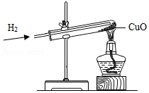
A．氢气撤得太早 B．加热的温度不够
C．酒精灯撤得太早 D．没有在密闭装置中进行
【分析】根据在氢气与氧化铜反应的实验中，发现固体由黑色变成亮红色后，又变暗红色，说明铜又与氧气发生了反应生成了氧化铜，进行分析判断。
【解答】解：反应后要继续通入氢气，直到试管及其中的固体冷却后，再停止通氢气，目的是为了使固体冷却，防止刚还原出来的铜再次被氧化。在氢气与氧化铜反应的实验中，发现固体由黑色变成亮红色后，又变暗红色，是因为铜又与氧气发生了反应生成了氧化铜，是因为氢气撤得太早。
故选：A。
【点评】本题难度不大，掌握氢气还原氧化铜的实验步骤、注意事项是正确解答本题的关键。
9．（3分）对电解水的实验叙述错误的是（ ）
A．实验时使用直流电源
B．实验证明水是由氢、氧两种元素组成
C．与电源正极相连的玻璃管内产生的气体能在空气中燃烧
D．为增强水的导电性，常在水中加入稀硫酸或氢氧化钠溶液
【分析】根据电解水实验的现象、结论、注意事项及生成气体的性质分析有关的说法。
【解答】解：A、电解水实验时使用直流电源，故A叙述正确；
B、电解水生成了氢气和氧气，实验证明水是由氢、氧两种元素组成，故B叙述正确；
C、与电源正极相连的玻璃管内产生的气体是氧气，具有助燃性不具有可燃性，不能在空气中燃烧，故C叙述错误；
D、为增强水的导电性，常在水中加入稀硫酸或氢氧化钠溶液，故D叙述正确。
故选：C。
【点评】本题主要考查了电解水的实验，了解实验的现象、结论、注意事项及生成气体的性质等知识即可分析解答。
10．（3分）对物质燃烧的现象，描述正确的是（ ）
A．碳在氧气中燃烧发出白光
B．氢气在空气中燃烧发出蓝光
C．磷在空气中燃烧产生白色烟雾
D．硫在氧气中燃烧发出淡蓝色火焰
【分析】A、根据碳在氧气中燃烧的现象进行分析判断。
B、根据氢气在空气中燃烧的现象进行分析判断。
C、根据磷在空气中燃烧的现象进行分析判断。
D、根据硫在氧气中燃烧的现象进行分析判断。
【解答】解：A、碳在氧气中燃烧，发出白光，生成能使澄清石灰水变浑浊的气体，故选项说法正确。
B、氢气在空气中燃烧，产生淡蓝色火焰，故选项说法错误。
C、磷在空气中燃烧产生白烟，故选项说法错误。
D、硫在氧气中燃烧，发出明亮的蓝紫色火焰，产生一种具有刺激性气味的气体，故选项说法错误。
故选：A。
【点评】本题难度不大，掌握常见物质燃烧的现象即可正确解答，在描述物质燃烧的现象时，需要注意光和火焰、烟和雾的区别。
11．（3分）利用太阳光能人工合成燃料，反应的微观示意图如图。说法正确的是（ ）
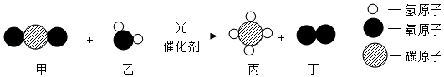
A．甲、乙、丁三种物质都是氧化物
B．反应前后各元素的化合价均不变
C．参加反应的甲、乙分子个数比为1：1
D．该反应体现了无机物在一定条件下可以转化为有机物
【分析】观察反应的微观过程，分析反应物、生成物，写出反应的化学方程式，据其意义分析判断有关的问题。
【解答】解：由反应的微观示意图可知，该反应是二氧化碳和水在催化剂和光照的条件下生成了甲烷和氧气，反应的化学方程式是：CO₂+2H₂O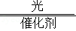CH₄+2O₂；
A、由物质的组成可知，甲、丙两种物质都是氧化物、丁物质是氧气属于单质，不是氧化物，故A错误；
B、该反应有单质生成，反应前后一定有元素的化合价的变化，故B错误；
C、由方程式可知，参加反应的甲、乙分子个数比为1：2，故C错误；
D、CO₂、H₂O属于无机物，CH₄属于有机物，该反应体现了无机物在一定条件下可以转化为有机物，故D正确。
故选：D。
【点评】本题考查的是化学反应的微观模拟表示，完成此题，可以依据已有的知识进行。
12．（3分）常温下，对100mL氯化钠饱和溶液进行图示实验。下列分析错误的是（ ）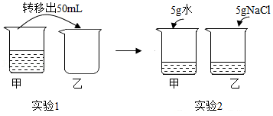
A．实验1后：甲、乙溶液的溶质质量分数相等
B．实验2后：甲、乙溶液的质量相等
C．实验2后：甲、乙溶液所含溶质质量相等
D．实验2后：甲溶液为氯化钠的不饱和溶液
【分析】由题目的信息可知，A、实验1后，甲、乙中溶液的溶质质量分数相等；
B、实验2后，加入的物质质量相等；
C、实验2后，甲、乙中溶液所含溶质质量相等；
D、实验2后，甲中溶液为氯化钠的不饱和溶液。
【解答】解：A、实验1后，甲、乙中溶液的溶质质量分数相等，故本选项不符合题意；
B、实验2后，加入的物质质量相等，故本选项符合题意；
C、实验2后，甲、乙中溶液所含溶质质量相等，因为乙中的溶质不再溶解，故本选项不符合题意；
D、实验2后，甲中溶液为氯化钠的不饱和溶液，因为加入了溶剂，故本选项不符合题意；
故选：B。
【点评】本考点考查了溶液的组成、特征、饱和溶液与不饱和溶液等，综合性强，要加强记忆，理解应用；本考点主要出现在选择题和填空题中。
13．（3分）叙述正确的是（ ）
A．保持物质化学性质的微粒一定是分子
B．燃烧都是剧烈的发热发光的化合反应
C．催化剂在化学反应前后，其质量和化学性质都不发生变化
D．两种物质发生反应生成盐和水，该反应一定是复分解反应
【分析】根据分子、燃烧、催化剂、复分解反应的定义，联系具体物质进行判断。
【解答】解：A、保持物质化学性质的微粒不一定是分子，也可能是离子，故错误；
B、燃烧是物质与氧气发生的剧烈的发热发光的氧化反应，不一定是化合反应，例如：蜡烛燃烧生成二氧化碳和水，故错误；
C、在化学反应前后，能改变其他物质的化学反应速率，而本身的质量和化学性质不变的物质是催化剂，故正确；
D、复分解反应是指由两种化合物互相交换成分，生成另外两种化合物的反应，生成盐和水的反应不一定是复分解反应，如：二氧化碳和氢氧化钠反应生成碳酸钠和水，故错误。
故选：C。
【点评】本题考查了同学们对初中化学常见概念的理解和应用，要细心分析。
14．（3分）为除去各物质中混有的少量杂质，采用方案正确的是（ ）
选项 | 物质（杂质） | 除杂方案
A | 铜粉（氧化铜） | 在空气中充分灼烧
B | NaCl溶液（Na₂CO₃） | 加入适量稀硫酸
C | H₂O（CO₂） | 通过足量NaOH固体，干燥
D | CaCl₂溶液（HCl） | 加入过量碳酸钙粉，过滤
A．A B．B C．C D．D
【分析】根据原物质和杂质的性质选择适当的除杂剂和分离方法，所谓除杂（提纯），是指除去杂质，同时被提纯物质不得改变。除杂质题至少要满足两个条件：①加入的试剂只能与杂质反应，不能与原物质反应；②反应后不能引入新的杂质。
【解答】解：A、铜粉在空气中充分灼烧生成氧化铜，反而会把原物质除去，不符合除杂原则，故选项所采取的方法错误。
B、Na₂CO₃能与适量稀硫酸反应生成硫酸钠、水和二氧化碳，能除去杂质但引入了新的杂质硫酸钠，不符合除杂原则，故选项所采取的方法错误。
C、CO₂能与氢氧化钠反应生成碳酸钠和水，氢氧化钠具有吸水性，不但能把杂质除去，也会把原物质除去，不符合除杂原则，故选项所采取的方法错误。
D、HCl能与过量的碳酸钙反应生成氯化钙、水和二氧化碳，再过滤除去过量的碳酸钙，能除去杂质且没有引入新的杂质，符合除杂原则，故选项所采取的方法正确。
故选：D。
【点评】物质的分离与除杂是中考的重点，也是难点，解决除杂问题时，抓住除杂质的必需条件（加入的试剂只与杂质反应，反应后不能引入新的杂质）是正确解题的关键。
15．（3分）将金属M的粉末放入盛有硝酸铜溶液的烧杯中，充分反应后，溶液呈无色，继续向烧杯中加入一定量的硝酸银溶液，充分反应后过滤，得到滤渣和蓝色滤液。根据上述实验分析，下列说法错误的是（ ）
A．金属活动性强弱顺序：M＞Cu＞Ag
B．滤渣中可能有金属M
C．滤液中至少含有两种溶质
D．滤渣中一定有Ag
【分析】金属活动性顺序中，排在氢前面的金属，能和稀盐酸或稀硫酸反应生成盐和氢气，排在前面的金属，能把排在后面的金属从它的盐溶液中置换出来。
【解答】解：A、将金属M的粉末放入盛有硝酸铜溶液的烧杯中，充分反应后，溶液呈无色，是因为M和硝酸铜发生了反应，说明M比铜活泼，继续向烧杯中加入一定量的硝酸银溶液，充分反应后过滤，得到蓝色滤液，是因为铜和硝酸银发生了反应，说明铜比银活泼，因此金属活动性强弱顺序：M＞Cu＞Ag，该选项说法正确；
B、滤渣中不可能有金属M，这是因为如果含有M，则M和硝酸铜反应，滤液是无色溶液，该选项说法不正确；
C、滤液中至少含有两种溶质，即M的硝酸盐和硝酸铜，该选项说法正确；
D、滤渣中一定含有反应生成的银，该选项说法正确。
故选：B。
【点评】要会利用金属活动顺序表分析实验，氢前边的金属会与稀硫酸、盐酸反应，但氢后边的金属不会与稀硫酸、盐酸反应，前边的金属会把后边的金属从其盐溶液中置换出来。
16．（3分）向20.0mL质量分数为3%的盐酸中滴加氢氧化钠溶液，溶液中的pH随所加氢氧化钠溶液的体积变化如图所示。叙述错误的是（ ）
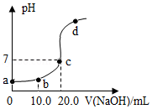
A．所用氢氧化钠溶液的质量分数为3%
B．a、b点对应溶液的pH：a＜b
C．c点时溶液温度最高
D．c、d点对应的氯化钠质量：c＝d
【分析】A、根据恰好完全反应时，消耗的氢氧化钠溶液的体积为20.0mL，进行分析判断。
B、根据溶液中的pH变化，进行分析判断。
C、根据c点时恰好完全反应，进行分析判断。
D、根据c点时恰好完全反应，d点是恰好完全反应后继续向溶液中滴加氢氧化钠溶液，进行分析判断。
【解答】解：A、向20.0mL质量分数为3%的盐酸中滴加氢氧化钠溶液，氢氧化钠与稀盐酸反应的化学方程式为HCl+NaOH═NaCl+H₂O，由于恰好完全反应时，消耗的氢氧化钠溶液的体积为20.0mL，由于不知溶液的密度，无法确定氢氧化钠溶液的质量分数，故选项说法错误。
B、由溶液中的pH变化图，a、b点对应溶液的pH：a＜b，故选项说法正确。
C、中和反应属于放热反应，c点时恰好完全反应，c点时溶液温度最高，故选项说法正确。
D、c点时恰好完全反应，d点是恰好完全反应后继续向溶液中滴加氢氧化钠溶液，则c、d点对应的氯化钠质量：c＝d，故选项说法正确。
故选：A。
【点评】本题难度不是很大，主要考查了中和反应及其应用，掌握溶液的酸碱性和溶液pH大小之间的关系、从数形结合的角度理解中和反应是正确解答本题的关键。
17．（3分）甲、乙、丙、丁、戊五种物质（或其溶液），相邻的物质之间能发生化学反应。已知：五种物质分别是Fe、HCl、NaOH、CaCO₃和CuCl₂中的一种，其中甲是单质。有关说法正确的是（ ）
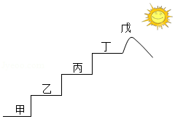
A．甲能与三种物质反应 B．乙和丙反应能产生气体
C．丁一定是HCl D．戊为无色溶液
【分析】铁和盐酸反应生成氯化亚铁和氢气，和氯化铜反应生成氯化亚铁和铜；
盐酸和氢氧化钠反应生成氯化钠和水，和碳酸钙反应生成氯化钙、水和二氧化碳；
氯化铜和氢氧化钠反应生成氢氧化铜沉淀和氯化钠。
【解答】解：铁和盐酸反应生成氯化亚铁和氢气，和氯化铜反应生成氯化亚铁和铜；
盐酸和氢氧化钠反应生成氯化钠和水，和碳酸钙反应生成氯化钙、水和二氧化碳；
氯化铜和氢氧化钠反应生成氢氧化铜沉淀和氯化钠，由图中关系可知，甲﹣戊分别是铁、氯化铜、氢氧化钠、盐酸、碳酸钙；
A、铁能和盐酸、氯化铜反应，该选项说法不正确；
B、氯化铜和氢氧化钠反应生成氢氧化铜沉淀和氯化钠，该选项说法不正确；
C、丁是盐酸，该选项说法正确；
D、戊是碳酸钙，碳酸钙不溶于水，不能形成溶液，该选项说法不正确。
故选：C。
【点评】本题主要考查物质的性质，解答时要根据各种物质的性质，结合各方面条件进行分析、判断，从而得出正确的结论。
18．（3分）粗盐中含有泥沙及少量可溶性MgCl₂、CaCl₂、Na₂SO₄等杂质，为获得精盐进行如图实验。叙述错误的是（ ）
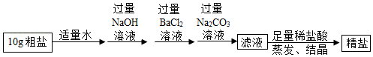
A．根据NaCl的溶解度，可计算出溶解10g粗盐所需水的最少质量
B．只调换“过量的NaOH溶液”与“过量的BaCl₂溶液”的顺序，也能达到实验目的
C．加入过量Na₂CO₃溶液的目的是除尽BaCl₂和CaCl₂
D．若称得精盐的质量为8.5g，则该粗盐样品中氯化钠的纯度是85%
【分析】A、根据粗盐提纯的实验是在常温条件下进行的，所以可以依据氯化钠的溶解度，把粗盐看出全部是氯化钠，可以计算出溶解10g粗盐所需水的最少质量进行分析；
B、根据氢氧化钠的作用只是除去氯化镁，氯化钡可以除去硫酸钠，碳酸钠必须放在氯化钡的后面，除去过量的氯化钡和溶液中的氯化钙进行分析；
C、根据碳酸根离子和钡离子、钙离子会生成碳酸钡沉淀和碳酸钙沉淀进行分析；
D、根据在粗盐提纯过程中，反应生成了氯化钠进行分析。
【解答】解：A、粗盐提纯的实验是在常温条件下进行的，所以可以依据氯化钠的溶解度，把粗盐看出全部是氯化钠，可以计算出溶解10g粗盐所需水的最少质量，故A正确；
B、氢氧化钠的作用只是除去氯化镁，氯化钡可以除去硫酸钠，碳酸钠必须放在氯化钡的后面，除去过量的氯化钡和溶液中的氯化钙，所以只调换“过量的NaOH溶液”与“过量的BaCl₂溶液”的顺序，也能达到实验目的，故B正确；
C、碳酸根离子和钡离子、钙离子会生成碳酸钡沉淀和碳酸钙沉淀，所以加入过量Na₂CO₃溶液的目的是除尽BaCl₂和CaCl₂，故C正确；
D、在粗盐提纯过程中，反应生成了氯化钠，所以称得精盐的质量为8.5g，该粗盐样品中氯化钠的纯度不能说是85%，故D错误。
故选：D。
【点评】本题主要考查了盐的性质、除杂的方法和原则，除去多种杂质时，要考虑加入试剂的顺序，为了保证将杂质除尽，所加试剂必须过量，因此为了不引进新的杂质，后面加入的试剂要能够除去前面所进入的过量试剂。
19．（3分）下列四个图象能正确反映对应变化关系的是（ ）
A．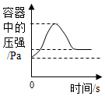在密闭容器中用红磷测定空气中氧气的含量
B．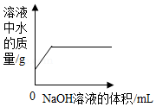常温下向一定量的稀硫酸中滴加氢氧化钠溶液
C．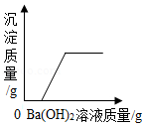向盐酸和硫酸钠的混合溶液中滴加氢氧化钡溶液
D．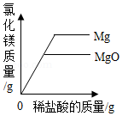向等质量的镁和氧化镁固体中，分别加入质量分数相同的稀盐酸
【分析】A、根据红磷在空气中与氧气反应生成五氧化二磷，进行分析判断。
B、常温下向一定量的稀硫酸中滴加氢氧化钠溶液，氢氧化钠能与稀硫酸反应生成硫酸钠和水，进行分析判断。
C、向盐酸和硫酸钠的混合溶液中滴加氢氧化钡溶液，硫酸钠能与氢氧化钡溶液反应生成不溶于酸的硫酸钡沉淀，进行分析判断。
D、等质量的镁和氧化镁固体中，镁中含有的镁元素的质量比氧化镁中多，进行分析判断。
【解答】解：A、红磷在空气中与氧气反应生成五氧化二磷，反应放出大量的热，容器中的压强先增大；后随着反应的进行，氧气本消耗，容器中的压强减小，且比反应前的压强要小，故选项图象错误。
B、常温下向一定量的稀硫酸中滴加氢氧化钠溶液，氢氧化钠能与稀硫酸反应生成硫酸钠和水，第一个过程溶剂增加的质量包括氢氧化钠溶液中的水和生成的水，增加的幅度要大；第二个过程完全反应后继续滴加氢氧化钠溶液，溶剂增加的质量只是氢氧化钠溶液中的水，增加的幅度要小；故选项图象错误。
C、向盐酸和硫酸钠的混合溶液中滴加氢氧化钡溶液，硫酸钠能与氢氧化钡溶液反应生成不溶于酸的硫酸钡沉淀，一开始就产生沉淀，故选项图象错误。
D、等质量的镁和氧化镁固体中，镁中含有的镁元素的质量比氧化镁中多，分别加入质量分数相同的稀盐酸，最终镁生成的氯化镁的质量多，消耗的稀盐酸的质量多，故选项图象正确。
故选：D。
【点评】本题是一道图象坐标与化学知识相结合的综合题，解题的关键是结合所涉及的化学知识，正确分析各变化的过程，注意分析坐标轴表示的意义、曲线的起点、折点及变化趋势，进而确定正确的图象。
20．（3分）某露置于空气中的CaO固体，测得其中Ca元素质量分数为50%，取8g该固体样品，向其中加入足量稀盐酸使其完全溶解。说法错误的是（ ）
A．加入稀盐酸后一定有气泡产生
B．该样品中一定没有CaO
C．生成CaCl₂的质量为11.1g
D．该样品的成分可能是Ca（OH）₂和CaCO₃
【分析】生石灰能与水反应生成了氢氧化钙，氢氧化钙能与二氧化碳反应生成了碳酸钙，根据钙元素的质量分数判断混合物的组成，再根据物质的性质分析判断有关的说法。
【解答】解：A．由于生石灰能与水反应生成了氢氧化钙，氢氧化钙能与二氧化碳反应生成了碳酸钙，样品中加入稀盐酸后可能有气泡产生，故正确；
B．氧化钙中钙元素的质量分数是：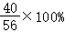≈71%
氢氧化钙中钙元素的质量分数是：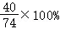≈54%
碳酸钙中钙元素的质量分数是：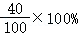＝40%
由题意可知，测得其中Ca元素质量分数为50%，则该混合物可能是氧化钙、氢氧化钙和碳酸钙的混合物或者氧化钙和碳酸钙的混合物或碳酸钙和氢氧化钙的混合物，故错误；
C．由质量守恒定律可知，反应前后钙元素的质量不变，反应生成氯化钙的质量为：8g×50%÷＝11.1g，故正确；
D．由以上分析可知，该CaO样品的成分可能是碳酸钙和氢氧化钙，故正确。
故选：B。
【点评】本题主要考查了混合物成分的判断，熟悉氧化钙的性质及化学式的计算等知识是解答本题的关键。
二、填空题（共19分）
21．（9分）2020年初爆发了新型冠状病毒肺炎疫情，75%的医用酒精和“84消毒液”是常用的消毒剂。
①酒精（C₂H₆O） 由 3 种元素组成，它的摩尔质量是 46g/mol ，0.1mol酒精中约含 3.612×10²³ 个H原子（科学计数法表示）；75%的医用酒精属于 混合物 （选填“混合物”或“化合物”）。
②某“84消毒液”瓶体部分标签如图所示。
Ⅰ．测得溶液pH＝12，显 碱性 （填“酸性”、“碱性”或“中性”）； 该瓶“84消毒液”中NaClO的质量至少为 8.5 g。
Ⅱ．洁厕灵的主要成分是盐酸，它与“84消毒液”不能混合使用。反应的化学方程式：2HCl+NaClO═NaCl+Cl₂↑+X，X的化学式为 H₂O 。氯元素在化学反应前后的化合价有 3 种，反应前它以 化合 （选填“游离”或“化合”）态存在。
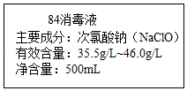
【分析】①根据化学式的含义、摩尔质量是指单位物质的量的物质所具有的质量、1mol任何物质都含有阿伏加德罗常数个构成该物质的粒子，进行分析解答。
②Ⅰ．当溶液的pH等于7时，呈中性；当溶液的pH小于7时，呈酸性；当溶液的pH大于7时，呈碱性。
根据有效含氯量最少为35.5g/L，净含量为500mL，进行分析解答。
Ⅱ．由质量守恒定律：反应前后，原子种类、数目均不变，进行分析解答。
根据单质中元素的化合价为0、在化合物中正负化合价的代数和为零，进行分析解答。
反应前含氯元素的物质为、HCl、NaClO，进行分析解答。
【解答】解：①酒精是由碳、氢氧三种元素组成的；摩尔质量是指单位物质的量的物质所具有的质量，酒精的相对分子质量是12×2+1×6+16＝46，故酒精的摩尔质量是46g/mol。
1mol酒精中含有6.02×10²³个酒精分子，一个酒精分子含有6个氢原子，故0.1mol酒精中约含有0.1mol×6×6.02×10²³个＝3.612×10²³个氢原子。
75%的医用酒精中含有酒精、水，属于混合物。
②Ⅰ．测得溶液pH＝12，大于7，显碱性。
有效含氯量最少为35.5g/L，净含量为500mL（0.5L），该瓶“84消毒液”中NaClO的质量至少为35.5g/L×0.5L÷（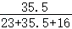×100%）≈8.5g。
Ⅱ．由质量守恒定律：反应前后，原子种类、数目均不变，由反应的化学方程式，反应前氢、氯、钠、氧原子个数分别为2、3、1、1，反应后的生成物中氢、氯、钠、氧原子个数分别为0、3、1、0，根据反应前后原子种类、数目不变，则每个X分子由2个氢原子和1个氧原子构成，则物质X的化学式为H₂O。
单质中元素的化合价为0、在化合物中正负化合价的代数和为零，HCl、NaClO、NaCl、Cl₂中氯元素的化合价分别是﹣1、+1、﹣1、0，则氯元素在化学反应前后的化合价有3种。
反应前含氯元素的物质为、HCl、NaClO，属于化合物，它以化合态存在。
故答案为：
①3；46g/mol；3.612×10²³；混合物；
②Ⅰ．碱性；8.5；
Ⅱ．H₂O；3；化合。
【点评】本题难度不大，掌握溶液的酸碱性和溶液pH大小之间的关系、化学式的有关计算、化学式的有关计算等是正确解答本题的关键。
22．（5分）甲、乙两种物质（均不含结晶水）的溶解度曲线如图所示，请回答。
①t₂℃时，甲物质的溶解度是 100g 。
②t₁℃时，100g水中放入50g乙，充分溶解后所得溶液的质量是 130 g。
③t₂℃时，取100g甲、乙固体分别配成饱和溶液，所需水较少的是 甲 （填“甲”或“乙”）；分别降温到t₁℃，甲析出晶体质量比乙多 30 g。
④甲溶液状态发生改变时，操作正确的是 BD 。
A．a点→c点：加热
B．b点→c点：恒温蒸发
C．a点→b点：加水
D．c点→a点：降温、过滤
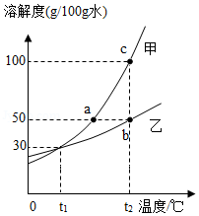
【分析】根据固体的溶解度曲线，可以查出某物质在一定温度下的溶解度，从而确定形成溶液的质量；可以比较不同物质在同一温度下的溶解度大小，从而判断形成饱和溶液需要溶剂的质量；可以判断物质的溶解度随温度变化的变化情况，从而判断温度改变后，析出晶体的多少。
【解答】解：①通过分析溶解度曲线可知，t₂℃时，甲物质的溶解度是100g；
②t₁℃时，乙物质的溶解度是30g，所以100g水中放入50g乙，充分溶解后所得溶液的质量是130g；
③t₂℃时，甲物质的溶解度是100g，乙物质的溶解度是50g，所以取100g甲、乙固体分别配成饱和溶液，甲需要水的质量是100g，乙需要水的质量是200g，所需水较少的是甲；分别降温到t₁℃，甲、乙物质的溶解度都是30g，甲物质100g水中溶解固体30g，析出70g，乙物质溶解60g，析出40g，所以甲析出晶体质量比乙多70g﹣40g＝30g；
④甲溶液状态发生改变时，
A、a点→c点：加热、增加溶质，故A错误；
B．b点→c点，不饱和溶液转化成饱和溶液，温度不变：恒温蒸发，故B正确；
C．a点→b点：降低温度，故C错误；
D．c点→a点：降温、过滤，故D正确。
故选：BD。
故答案为：①100g；
②130；
③30；
④BD。
【点评】本题难度不是很大，主要考查了固体的溶解度曲线所表示的意义，及根据固体的溶解度曲线来解决相关的问题，从而培养分析问题、解决问题的能力。
23．（5分）为探究金属的化学性质，兴趣小组使用等质量分数的稀盐酸进行如图实验。
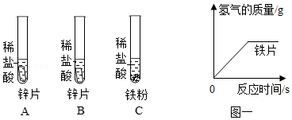
①A中反应的化学方程式是 Fe+2HCl═FeCl₂+H₂↑ ，由A、B反应的现象可推出Fe与Zn两种金属的活动性强弱是 锌比铁活泼 。
②通过比较B、C的反应现象，不能得出铁、锌两种金属的活动性强弱，原因是 金属形状不同 。
③充分反应后，B中固体全部消失，检验溶液中是否含有HCl，不可选择的药品是 B 。
A．Na₂CO₃ 固体 B．AgNO₃溶液 C．CuO D．铁粉
④A与C中分别放入等质量的铁片与铁粉，在图一中画出铁粉与稀盐酸反应时间与生成氢气的关系的图象。
【分析】金属活动性顺序中，排在氢前面的金属，能和稀盐酸或稀硫酸反应生成盐和氢气，排在前面的金属，能把排在后面的金属从它的盐溶液中置换出来。
【解答】解：①A中铁和盐酸反应生成氯化亚铁和氢气，反应的化学方程式是：Fe+2HCl═FeCl₂+H₂↑；
A、B反应的现象：锌片产生气泡比铁片快，可推出Fe与Zn两种金属的活动性强弱是锌比铁活泼。
故填：Fe+2HCl═FeCl₂+H₂↑；锌比铁活泼。
②通过比较B、C的反应现象，不能得出铁、锌两种金属的活动性强弱，原因是金属形状不同。
故填：金属形状不同。
③充分反应后，B中固体全部消失，检验溶液中是否含有HCl，不可选择的药品是B，是因为锌和稀盐酸反应生成的氯化锌也能和硝酸银反应生成白色沉淀。
故填：B。
④A与C中分别放入等质量的铁片与铁粉，铁粉和盐酸接触面积比铁片大，反应速率较快，铁粉与稀盐酸反应时间与生成氢气的关系的图象如下所示：
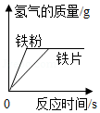
【点评】要会利用金属活动顺序表分析实验，氢前边的金属会与稀硫酸、盐酸反应，但氢后边的金属不会与稀硫酸、盐酸反应，前边的金属会把后边的金属从其盐溶液中置换出来。
三、简答题（共21分）
24．（15分）利用创新的实验装置进行实验（装置气密性良好）。
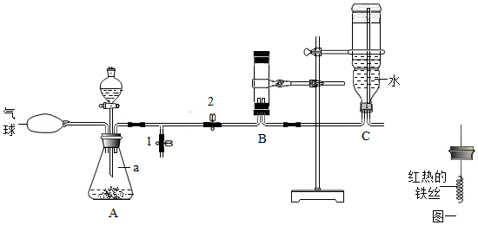
实验一：制取氧气并验证其性质
①写出编号a仪器的名称 锥形瓶 。
②利用A装置制取氧气的化学方程式是 2H₂O₂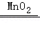2H₂O+O₂↑ 。
③打开弹簧夹1、关闭弹簧夹2，在尖嘴处观察到带火星的小木条复燃，说明 氧气具有助燃性 。
④关闭弹簧夹1、打开弹簧夹2，利用 排水法 收集氧气。反应一段时间后，B装置中液面不再发生变化时，关闭弹簧夹2，将红热的铁丝（图一）放入B装置中，观察到的现象是 火星四射，有黑色固体生成 。
实验二：制取二氧化碳并验证其性质
①用粉末状大理石和稀盐酸为原料，利用A装置也可以制取CO₂的原因是 反应物为固液混合物，且不需要加热 。
②打开弹簧夹1、关闭弹簧夹2，用3个250mL的烧瓶收集满CO₂进行实验。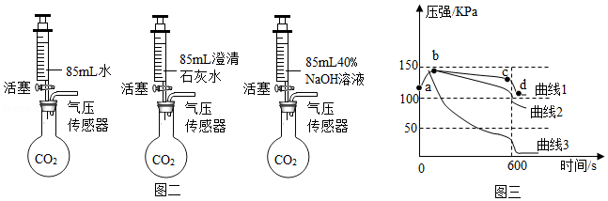
如图二所示，同时迅速将注射器内液体全部注入各自烧瓶中，关闭活塞；一段时间后，同时振荡三个烧瓶。得到如图三所示的烧瓶内压强与时间的关系曲线图。
Ⅰ．曲线1中导致cd段气压快速变小的操作是 震荡烧瓶 。
Ⅱ．曲线2中发生反应的化学方程式为 CO₂+Ca（OH）₂＝CaCO₃↓+H₂O 。
Ⅲ．比较曲线2与曲线3的差异，说明原因 氢氧化钠浓度大于氢氧化钙浓度，吸收二氧化碳多 。
Ⅳ．根据图三所示，可以得出的结论是 C （填序号）。
A．1体积水中溶解CO₂的量小于1体积
B．CO₂能与水发生反应
C．CO₂能与NaOH溶液发生反应
D．检验CO₂用饱和澄清石灰水较合适
Ⅴ．实验室制取2.2g二氧化碳，至少需要碳酸钙多少mol？（请根据化学方程式列式计算） 0.05mol 。
【分析】实验一：①考查实验室常用仪器名称；
②根据反应装置特点选择反应物，书写化学方程式；
③木条复燃判断氧气性质；
④根据铁在氧气中燃烧的实验，回答实验现象；
实验二：①根据反应物特点选择发生装置；
②Ⅰ根据增加气体溶解度的方法回答此题；
Ⅱ二氧化碳与氢氧化钙反应生成碳酸钙和水，据此书写化学方程式；
Ⅲ根据反应物浓度影响反应的原因回答此题；
Ⅳ根据实验数据分析选项内容；
Ⅴ根据化学方程式计算此题。
【解答】解：实验一：①、a为固液反应容器锥形瓶；
故答案为：锥形瓶。
②、装置为固液不加热发生装置，所以选择过氧化氢和二氧化锰制取氧气，过氧化氢在二氧化锰催化作用下分解生成水和氧气，据此书写化学方程式；
故答案为：2H₂O₂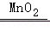2H₂O+O₂↑。
③、木条在氧气存在时复燃，说明氧气具有助燃性；
故答案为：氧气具有助燃性。
④、B内充满了水，氧气不易溶于水，所以可以用排水法收集；铁与氧气在点燃条件下反应生成四氧化三铁，火星四射，四氧化三铁为黑色固体；
故答案为：排水法；火星四射，有黑色固体生成。
实验二：①、实验室采用大理石与稀盐酸制取二氧化碳，反应物为固液混合物，不需要加热，据此选择发生装置；
故答案为：反应物为固液混合物，且不需要加热。
②Ⅰ．cd段二氧化碳溶于水造成压强减小，通过震荡烧瓶，增加液体与气体接触，增加溶解度；
故答案为：震荡烧瓶。
Ⅱ．氢氧化钙溶解度小，溶解的氢氧化钙较少，所以反应后压强减小的少，因此曲线2是二氧化碳溶解在澄清石灰水中的数据，二氧化碳与氢氧化钙反应生成碳酸钙沉淀和水，书写化学方程式注意配平及沉淀符号；
故答案为：CO₂+Ca（OH）₂＝CaCO₃↓+H₂O。
Ⅲ．氢氧化钠浓度高，吸收的二氧化碳多，气体减少的体积多，所以压强减小的多；
故答案为：氢氧化钠浓度大于氢氧化钙浓度，吸收二氧化碳多。
ⅣA、曲线1反应前后压强基本不变，说明加入水的体积溶解相等体积的气体，因此压强不变，相当于1体积水溶解1体积二氧化碳，A错误；
B、二氧化碳与水是否发生反应，无法证明，只能证明加入水的体积消耗了等体积的二氧化碳，是反应还是溶解，无法判断，B错误；
C、曲线1和曲线3压缩下降不同，说明二氧化碳与氢氧化钠发生了反应，C正确；
D、图三知识压强变化数据，没有涉及反应中实际现象，所以检验二氧化碳选用饱和澄清石灰水不是根据此图得出的，D错误。
Ⅴ设反应消耗碳酸钙质量为m，
2HCl+CaCO₃＝CaCl₂+H₂O+CO₂↑
100 44
m 2.2g
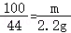 m＝5g，所以碳酸钙物质的量＝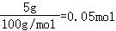
故答案为：0.05mol。
【点评】在解此类题时，首先要将题中的知识认知透，然后结合学过的知识进行解答。
25．（6分）有一包白色固体样品，可能含有NaOH、Na₂CO₃、K₂SO₄、NaCl中的一种或几种，为确定其组成，进行如下实验：
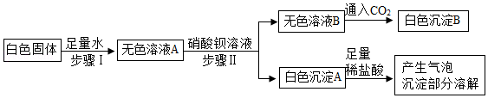
①步骤Ⅱ中发生的化学反应方程式 Ba（NO₃）₂+Na₂SO₄═BaSO₄↓+2NaNO₃或Ba（NO₃）₂+Na₂CO₃═BaCO₃↓+2NaNO₃ （写一条即可）。
②无色溶液B中的溶质一定有 硝酸钡、氢氧化钠 。
③分析上述实验过程，仍无法确定的物质是 氯化钠 。
④若要进一步确定样品的组成，还需进行的实验操作是 取适量B溶液于试管中，加入足量稀硝酸，滴加硝酸银溶液，观察实验现象 。
【分析】硝酸钡和硫酸钠反应生成硫酸钡沉淀和硝酸钠，和碳酸钠反应生成碳酸钡沉淀和硝酸钠，碳酸钡和盐酸反应生成氯化钡、水和二氧化碳；
二氧化碳和氢氧化钠反应生成碳酸钠和水；
氯化钠和硝酸银反应生成白色沉淀氯化银和硝酸钠。
【解答】解：①步骤Ⅱ中硝酸钡和硫酸钠反应生成硫酸钡沉淀和硝酸钠，和碳酸钠反应生成碳酸钡沉淀和硝酸钠，反应的化学方程式：Ba（NO₃）₂+Na₂SO₄═BaSO₄↓+2NaNO₃、Ba（NO₃）₂+Na₂CO₃═BaCO₃↓+2NaNO₃。
故填：Ba（NO₃）₂+Na₂SO₄═BaSO₄↓+2NaNO₃或Ba（NO₃）₂+Na₂CO₃═BaCO₃↓+2NaNO₃。
②无色溶液B中通入二氧化碳产生白色沉淀，是因为氢氧化钠和二氧化碳反应生成的碳酸钠和过量的硝酸钡反应生成白色沉淀碳酸钡，B中溶质一定有硝酸钡和氢氧化钠。
故填：硝酸钡、氢氧化钠。
③分析上述实验过程，仍无法确定的物质是氯化钠。
故填：氯化钠。
④若要进一步确定样品的组成，还需进行的实验操作是：取适量B溶液于试管中，加入足量稀硝酸，滴加硝酸银溶液，如果产生白色沉淀，说明含有氯化钠，反之则不含有氯化钠。
故填：取适量B溶液于试管中，加入足量稀硝酸，滴加硝酸银溶液，观察实验现象。
【点评】本题主要考查物质的性质，解答时要根据各种物质的性质，结合各方面条件进行分析、判断，从而得出正确的结论。

